ЧТО НУЖНО ЗНАТЬ, ПОКУПАЯ ГИРОСКУТЕР, СИГВЕЙ, моноколесо и иные современные средства передвижения РЕБЕНКУ?

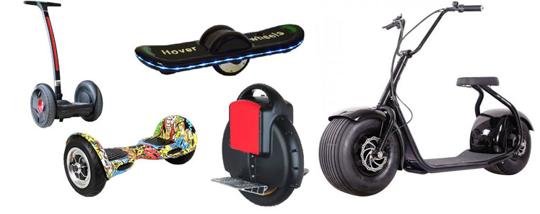

Нередко на наших улицах можно встретить новые популярные средства передвижения как сигвей, гироскутер и моноколесо. Все перечисленные средства имеют электрический двигатель, различную мощность и оснащены специальными датчиками, которые автоматически поддерживают равновесие.
То, что дети без ума от современных средств передвижения - неудивительно! Езда на двухколёсном самобалансирующемся устройстве даже взрослым кажется чудом. И этим чудом хотят обладать всё больше детей и подростков, уговаривая родителей приобрести новинку. Параллельно с ростом интереса детей к гироскутерам растёт и тревога родителей: насколько безопасны поездки на таких конструкциях.
С точки зрения Правил дорожного движения, лица, использующие для передвижения роликовые коньки, самокаты и иные аналогичные средства, к которым могут быть также отнесены сигвеи, гироскутеры, моноколеса и электрические самокаты, являются пешеходами, в связи с чем, они обязаны знать и соблюдать относящиеся к ним соответствующие требования Правил.
В целях собственной безопасности, передвигаться на подобных электрических средствах необходимо в местах для движения пешеходов, а именно по пешеходным дорожкам и тротуарам. Проезжую часть дороги переходить, а не переезжать через пешеходные переходы!
Часто подростки, управляющие данными средствами передвижения, подвергают себя опасности, выезжая на проезжую часть. Движение на гироскутерах, сигвеях и моноколесах осуществляется посредством смещения центра тяжести человека, находящегося непосредственно на самом устройстве. При интенсивном движении в транспортном потоке вместе с транспортными средствами ребенок попросту может потерять равновесие и последствия станут непоправимыми.
Родителям необходимо побеспокоиться о таких средствах защиты, как защитный шлем, налокотники и наколенники - это обезопасит ребенка при возможном падении.

Берегите своих детей!

